Professionelle Soundaufnahmen

Streaming-Mikrofone von uRage

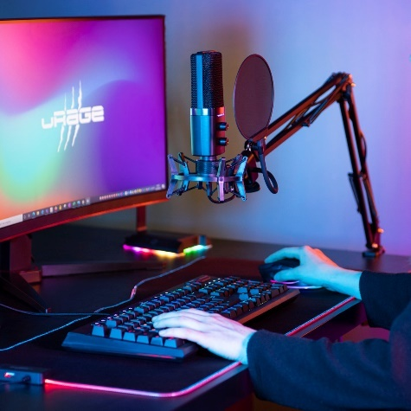
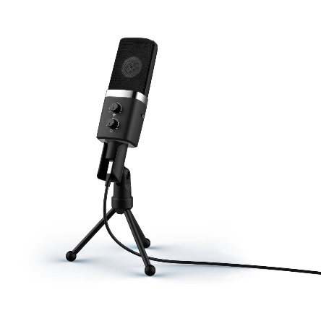
Soundqualität wie aus dem Tonstudio: Die Streaming-Mikrofone „Stream 900 HD“ und „Stream 900 HD Studio“ von uRage verhelfen Podcasts, Voice-Overs, V-Logs, Music-Recordings sowie Streamings auf Twitch, YouTube und Facebook zu mehr Professionalität. Durch Plug & Play über USB sind sie sofort einsatzbereit. Der USB-C-Standard sorgt dabei für eine schnelle Verbindung, die rasante Übertragung der Daten für einen sehr guten Sound in HD-Qualität. Die Mikrofone sind beide mit einem 3,5-mm-Kopfhörerausgang mit Lautstärkeregelung und direkter Mix-Regelung zwischen Mikrofon und PC-Audio ausgestattet. Sie werden zudem mit einem 2,5 m langen USB-Kabel geliefert. Für eine schnelle Statuserkennung besitzen die Mikrofone eine LED-Anzeige, die bei Stummschaltung rot und bei Aktivierung blau leuchtet. Das Tischmikrofon Stream 900 glänzt sprichwörtlich in einem hochwertigem und robustem Metallgehäuse auf einem verstellbaren, standsicheren Tripod. Das Stream 900 HD Studio lässt sich auf drei unterschiedliche Arten befestigen: die Triopd-Variante als edles Tischmikrofon, die Studio-Variante mit der mitgelieferten Mikrofonspinne für eine schwingungsgedämpfte Anbringung und die Streamer-Variante mit hochwertigem und verstellbarem Aluminium-Mikrofonarm. Der Dual-Screen-Popschutz filtert ungewollte Störgeräusche heraus und bietet so maximalen Schutz vor Plosivlauten – für störungsfreie und professionelle Aufnahmen in HD-Qualität. Im Handel sind die Mikrofone Stream 900 HD und Stream 900 HD Studio von uRage für knappe 100 beziehungsweise 140 Euro erhältlich.

Art.-Nr. 186086 Mikrofon Stream 900 HD, UPE¹: 99 EUR
Art.-Nr. 186087 Mikrofon Stream 900 HD Studio, UPE¹: 139 EUR
¹ Unverbindliche Preisempfehlung des Herstellers

